07/

03/04/2024

ESTRUCTURA Y ALMACENAMIENTO DE DATOS

Recursos para AUTOEVALUACIÓN EN EQUIPO: _ Visual Studio Code:

desarrollamos el programa en lenguaje de programación Python

_ W3School como guia o tutoria en el desarrollo

Resolver:

3er año estructura y almacenamiento de datos clase del 3/04/24 equipo 4

-Bianca Naidich

-Julieta Abate Daga

-Anna Boucher Allende

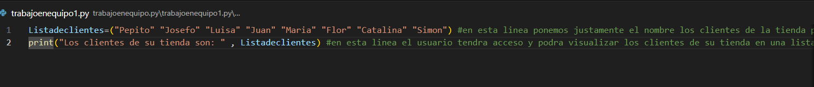



3er año 09_04_:2024

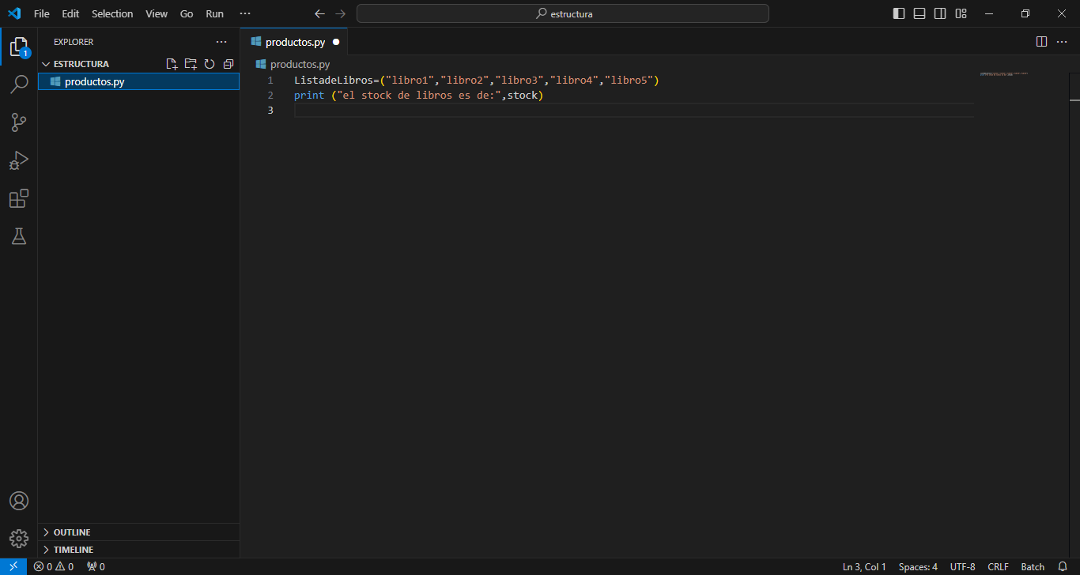

clase 11 de abril 2024 Juli Abate Daga- Bianca Naidich

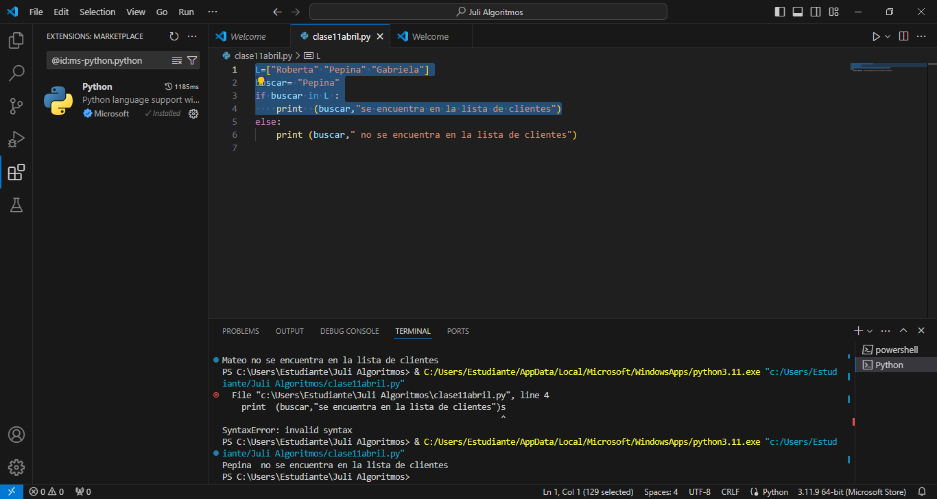

24-04-2024

tupla: no es modificable, no se pone entre corchetes es ingresada entre paréntesis

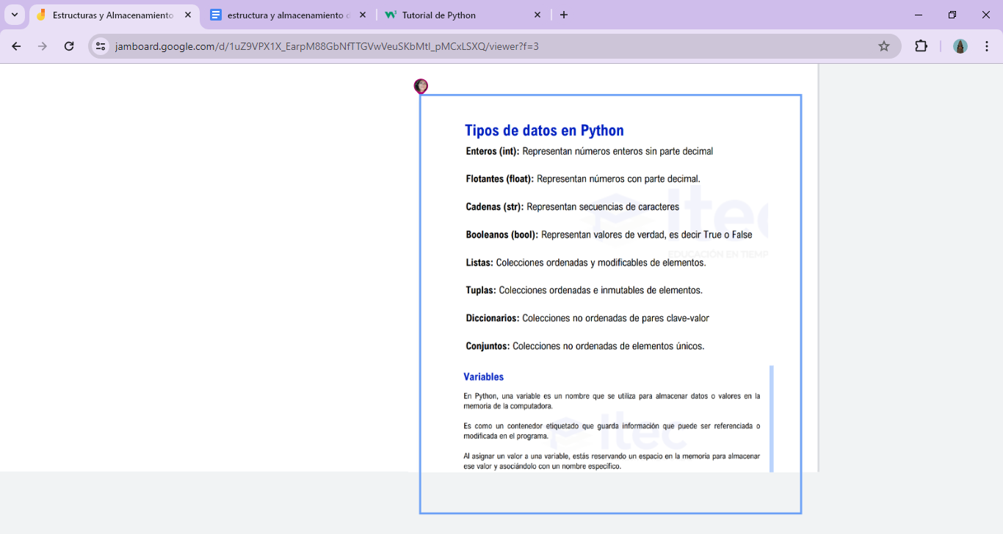

deportes=[“fútbol”]

deportes.append(“voley”)

print (deportes)

25/04/24

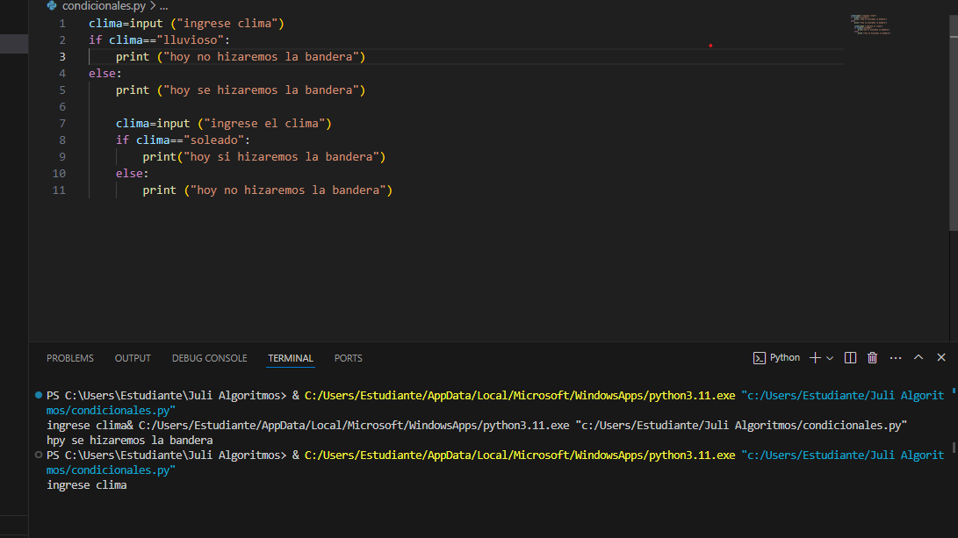

08/05/24

Mesa 2, 4 6

Un cliente veterinario nos solicita añadir a su lista de animales en la que tiene un solo tipo de animal cargado llamado “perro”. los siguientes animales:

“Conejo”, "iguana”.

Además solicita poder observar la lista con el primer animal y luego con los demás animales cargados en la lista, por lo tanto deberán realizar un primer print que muestre la lista inicial y otro para mostrar los demás animales cargados en la lista.

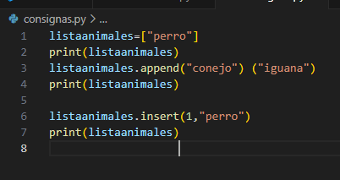

El cliente veterinario nos solicita añadir a su lista de animales un nuevo animal llamado “caballo” a la lista de animales: “perro”

“Conejo”, "iguana”. **pero esta vez en la posición 0 de la lista**.

Además solicita poder observar la lista con los animales cargados en la lista anteriormente y luego de insertar el último elemento, por lo tanto deberán realizar un primer print que muestre la lista con los elementos “perro”

“Conejo”, "iguana”, y otro, para mostrar el último elemento insertado en la lista.

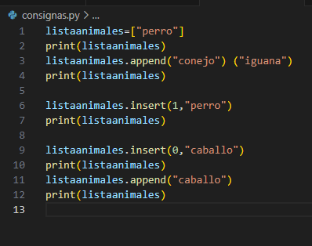

29/05/24

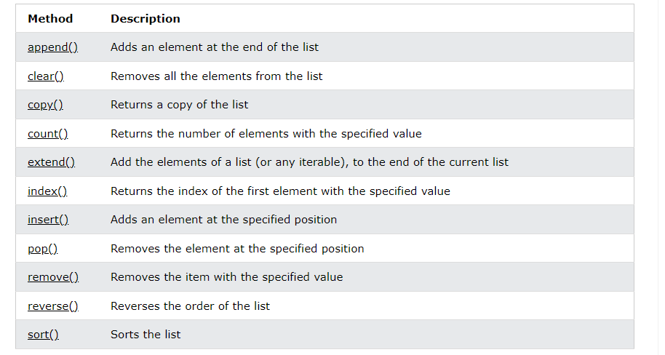

SORT: ordena alfabéticamente

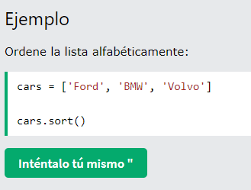

CLEAR: elimina todos los elementos de la lista

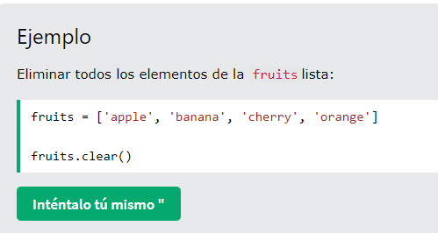

sort:

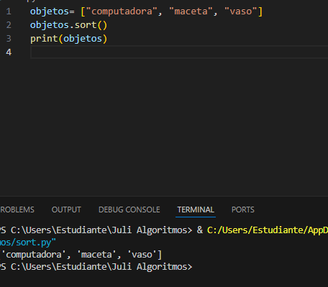

**Ejercicio 1:**

a- Crear una variable tipo lista a la cual le asignaremos 5 nombres de personas.

b- Ordenar la lista con la función sort.

3- Mostrar la lista ordenada.

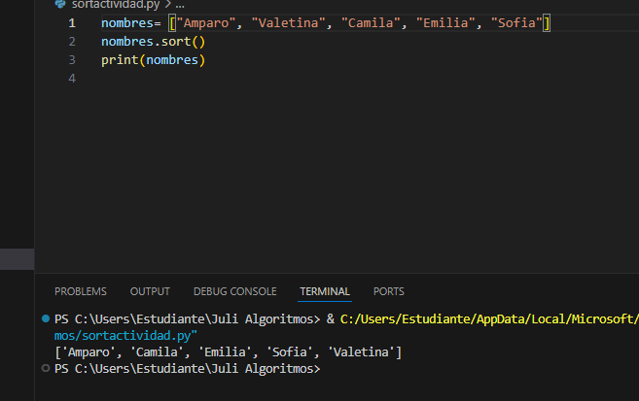

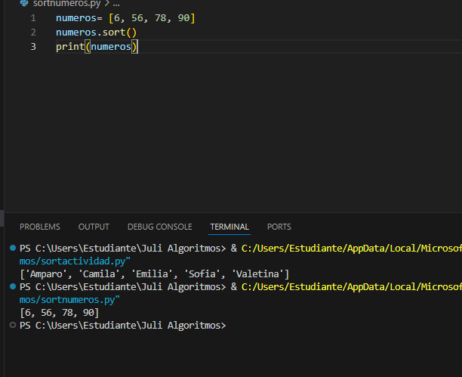

**max:**

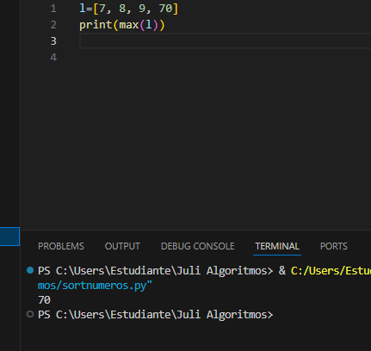

**min:**

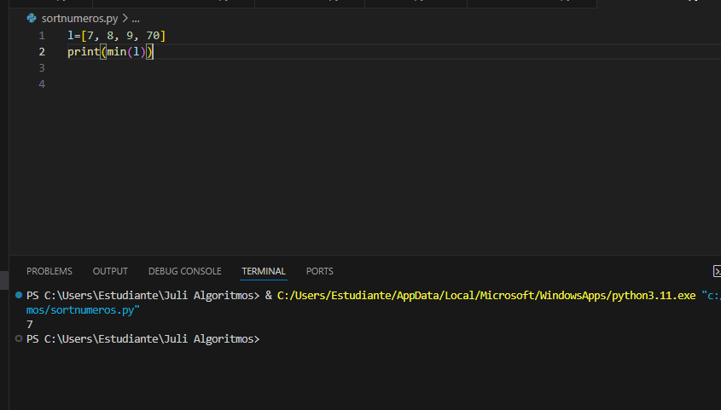

**05-06-2024**

**TUPLAS:**

**Las tuplas se utilizan para almacenar varios elementos en una sola variable.**

**Tuple es uno de los 4 tipos de datos integrados en Python que se utilizan para almacenar colecciones de datos; los otros 3 son** [**List**](https://www.w3schools.com/python/python_lists.asp) **,** [**Set**](https://www.w3schools.com/python/python_sets.asp) **y** [**Dictionary**](https://www.w3schools.com/python/python_dictionaries.asp) **, todos con diferentes calidades y usos.**

**Una tupla es una colección ordenada e inmutable .**

**Las tuplas se escriben entre paréntesis.**

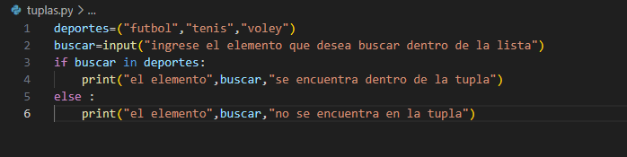

24-07-24

Películas = { “por”: { “nombre” : “rey leon”, “estreno” : 2000, “protagonista” : “simba”,

k k v k v k v

“genero” : “animado” } }

k v

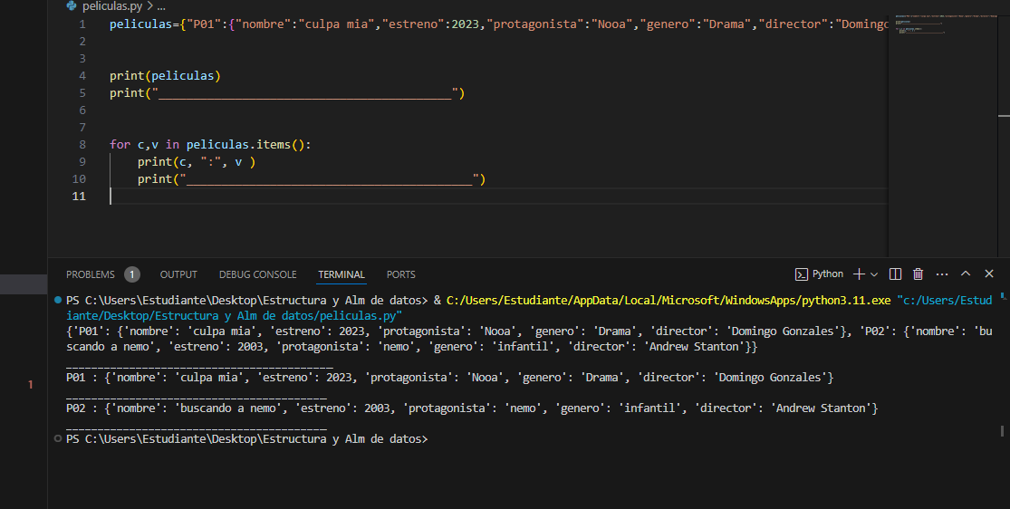

**31-07-24**

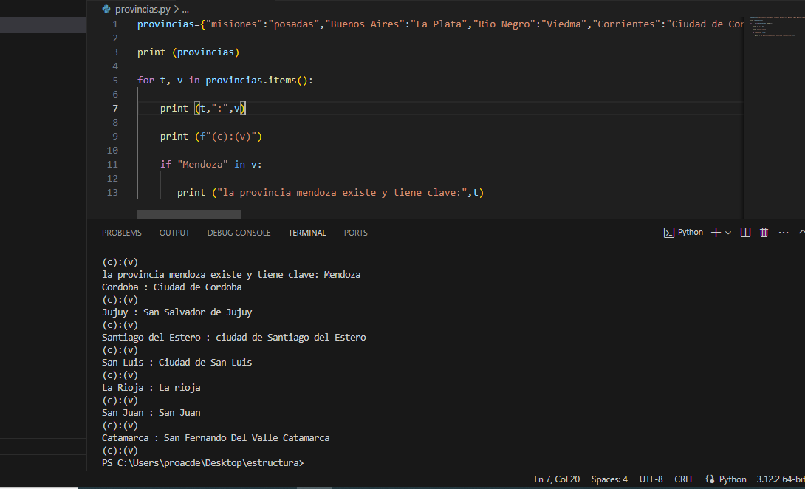

**21-08-24**

**Escribir un programa que guarde en un diccionario los precios de las frutas de la tabla, donde el usuario ingrese una fruta, un número de kilos y muestre por pantalla el precio de ese número de kilos de fruta. Si la fruta no está en el diccionario debe mostrar un mensaje informando de ello.**

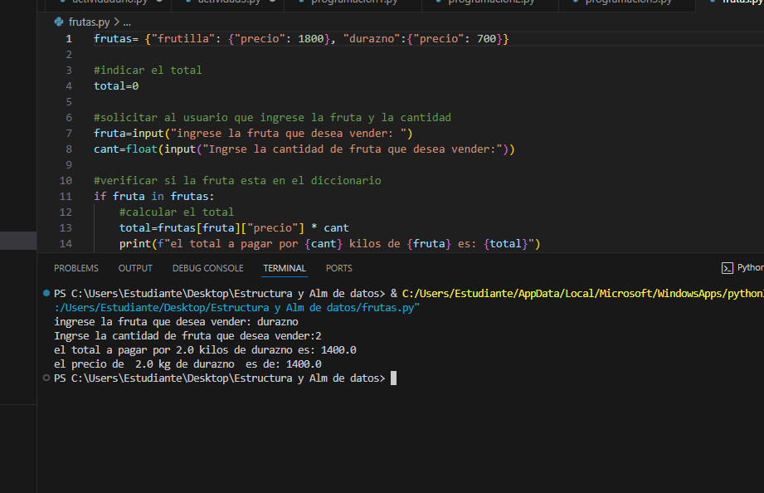

4-09-2009

Actividad 1: 1- Crear un programa que permita manipular y visualizar el stock de zapatillas donde cada una tenga las siguientes propiedades: Número, material, modelo y cantidad en stock. 2- Crea un menú para agregar zapatillas y mostrar zapatillas.



 